Congelar sêmen é caro? Perde a qualidade? Nunca vai usar? Especialistas desmentem os principais mitos e explicam por que cada vez mais homens estão preservando a fertilidade
Técnica simples, eficaz e cada vez mais acessível ajuda a preservar a fertilidade masculina
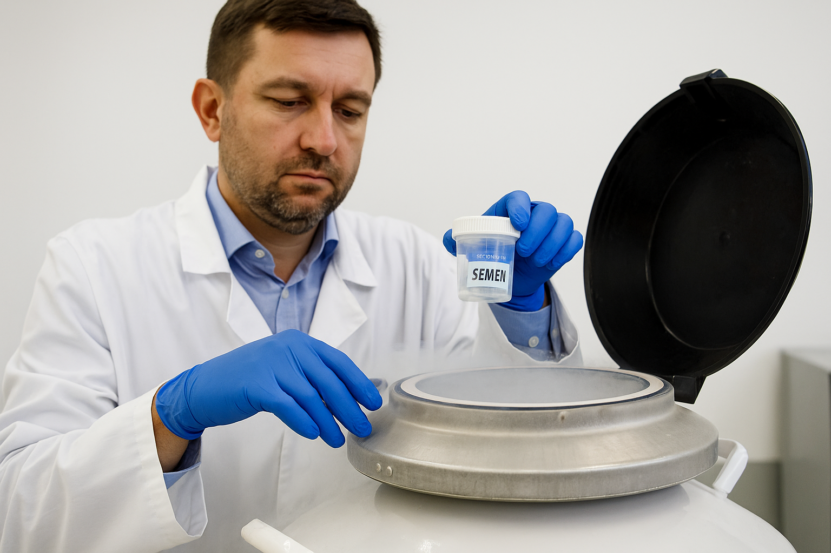

Congelar sêmen ainda soa estranho para muitos homens — e parte disso vem de mitos que se repetem em consultórios e redes sociais. É caro demais? O espermatozoide perde a qualidade? E se eu congelar e nunca usar?
Segundo o Dr. Moacir Rafael Radaelli, vice-presidente da Associação Brasileira de Reprodução Assistida (SBRA), essas ideias precisam ser superadas. “Os maiores medos sobre o congelamento de sêmen são infundados: o custo tem caído, a qualidade do material se mantém preservada e, mesmo que nunca seja usado, o sêmen congelado funciona como um seguro reprodutivo que pode trazer tranquilidade para muitas situações”, afirma.

O que é verdade (e o que não é) sobre o congelamento de sêmen:
- Congelar é caro?
Está cada vez mais acessível, especialmente com a ampliação dos centros de reprodução assistida.
- O sêmen perde a qualidade?
Não. O material é armazenado em nitrogênio líquido com o metabolismo paralisado, isto é, pode durar décadas.
- A coleta é constrangedora?
Pode ser para alguns, mas os centros especializados oferecem ambientes acolhedores e respeitosos.
- E se eu não usar?
Funciona como um seguro: se você precisar, está lá. Se não, foi uma escolha preventiva.

O congelamento de sêmen, que, há até pouco tempo, era restrito a pacientes oncológicos, agora começa a ser uma estratégia de planejamento reprodutivo masculino. E os números não param de crescer. Segundo Radaelli, essa mudança de comportamento está ligada à maior conscientização sobre a fertilidade masculina — que, sim, também diminui com o tempo.

“A infertilidade masculina está aumentando nas últimas décadas e hoje já responde por até 50% dos casos de infertilidade nos casais. Congelar o sêmen é uma forma simples, rápida e segura de garantir a possibilidade de ter filhos no futuro”, afirma o especialista.

Por que os homens estão congelando sêmen?
O avanço da informação, a popularização da técnica e a queda nos preços têm levado cada vez mais homens aos bancos de sêmen. Entre os principais perfis estão:

- Homens com câncer que desejam preservar a fertilidade antes da quimioterapia;

- Pacientes em tratamento com testosterona, que pode afetar a produção de espermatozoides;
- Homens que vão fazer vasectomia, mas não querem encerrar de vez a possibilidade de ter filhos;

- Adultos jovens que desejam adiar a paternidade, especialmente após os 35 anos.

“Muitos homens estão entendendo que congelar o sêmen é como fazer um seguro reprodutivo”, diz Radaelli.
E qual a idade certa para congelar?
Não existe uma idade ideal, mas quanto mais cedo, melhor. “Com o passar dos anos, a qualidade e a quantidade do sêmen tendem a diminuir. Por isso, congelar enquanto jovem pode ser uma excelente decisão”, explica.

Como funciona o congelamento de sêmen?
O procedimento é mais simples do que se imagina: após uma conversa com o médico e exames de rotina, o homem realiza a coleta (geralmente por masturbação). Em alguns casos, é necessário recorrer a técnicas específicas de recuperação testicular.

Basta respeitar um período de abstinência sexual de 3 a 5 dias e pronto: o sêmen pode ser armazenado por tempo indeterminado, com qualidade preservada. “Depois de congelado, o metabolismo do espermatozoide é paralisado. Isso permite seu uso anos depois, sem prejuízo da qualidade”, explica.

Barreiras culturais ainda existem — mas estão caindo
Mesmo com a simplicidade do procedimento, muitos homens ainda enfrentam bloqueios emocionais, religiosos e até falta de conhecimento. Mas isso está mudando. “A maior dificuldade ainda é com a coleta, que envolve questões íntimas e culturais. Entretanto, os centros especializados estão mais preparados para lidar com isso e oferecer acolhimento”, afirma o médico.

A SBRA tem atuado ativamente para levar esse tema à sociedade com informação segura, atualizada e acessível. “Estamos desmistificando a infertilidade masculina e ajudando os homens a olharem para sua saúde reprodutiva com mais seriedade e liberdade de escolha”, conclui o especialista.

ASSESSORIA DE IMPRENSA | SBRA
Conversa Estratégias de Comunicação Integrada

Deborah de Salles
(61) 99541-3000
deborah@conversacomunicacao.com.br

